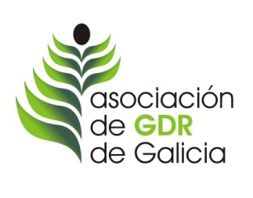
FORMULARIO DE INSCRIPCIÓN NO
CONGRESO “Desenvolvemento Rural e LEADER.
HORIZONTE 2014-2020”
Facultade de Xeografía e Historia. Universidade de Santiago de Compostela.
Santiago de Compostela, 7,8 e 9 de novembro
Este é un encontro para a reflexión e o debate, dirixido a todas aquelas persoas relacionadas persoal ou profesionalmente co desenvolvemento rural: Poboadores, empresarios, administración pública, axentes sociais e políticos, estudantes e profesores universitarios, socios, directivos e técnicos de grupos de desenvolvemento rural, axentes de emprego, etc.
NOME:
APELIDOS:
EMPRESA OU ENTIDADE:
CARGO:
ENDEREZO:
TELÉFONO:
CORREO ELECTRÓNICO:
Inscricións gratuítas e aforo limitado.
Por motivos de aforo as prazas reservaranse por rigoroso orde de inscrición.

Por favor, acheguen este impreso debidamente cumprimentado á seguinte dirección de correo electrónico: deloa@deloa.es ou directamente á Asociación Galega de GDR´s: gdrsgalicia@gmail.com.
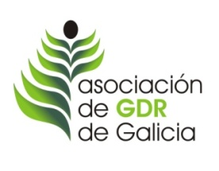
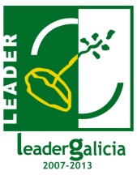
http://asociaciongdrsgalicia.blogspot.com.es/
gdrsgalicia@gmail.com Tlfno. 981 673 574

